Лекарственное!

Райский сад

Шалфей мускатный
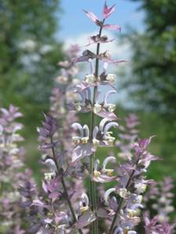
Сальвия мускатная Salvia. sclarea L.

Дико растет в Причерноморье, на Кавказе, в горах Средней Азии, Западном и Восточном Средиземноморье, Малой Азии.
Растение до 140 см высотой с крупными, яйцевидными, морщинистыми листьями. Цветки розовые, сиреневые, белые, собраны в ветвистое, метельчатое соцветие. Прицветные листья крупные, широкояйцевидные, розовые, реже белые с зеленоватым краем. Цветет в июне — июле.. В культуре с 1597
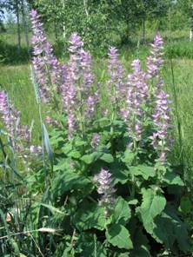
года.
Месторасположение: требует солнечного местоположения.
Почва: лучшими почвами для них являются сухие, богатые известью, водопроницаемые, не слишком легкие.
Размножение: Сальвии размножают семенами, которые высевают весной и под зиму. Семена высевают в феврале — начале марта в ящики. Всходы обычно появляются на 10-15 день. Сеянцы пикируют дважды. Для получения крепкой рассады вторую пикировку проводят в 9 см горшки. В апреле их выносят в парники для закаливания. На постоянное место высаживают в начале июня, после окончания весенних заморозков. Закаленная рассада пересадку переносит хорошо. Шалфей размножают семенами, стеблевыми черенками и делением куста. Посадку лучше проводить в конце августа — начале сентября. Молодые посадки в первую зиму требуют укрытия.

Назначение: Эфиромасличное, лекарственное и декоративное растение. Лекарственными свойствами обладают соцветия и листья. Сбор соцветий производят при побурении семян в двух-трех нижних мутовках центрального соцветия, их срезают над верхней парой настоящих листьев. Листья заготовливаются до цветения. Отличное средство при лечении ангины и других заболеваний горла.
Сад, в котором произрастает шалфей мускатный становится на долгий период поистине райским местом, так как окрашен очень крупными нежно-сиреневыми соцветиями, источающими сильный аромат, усиливающийся во влажном воздухе.

